
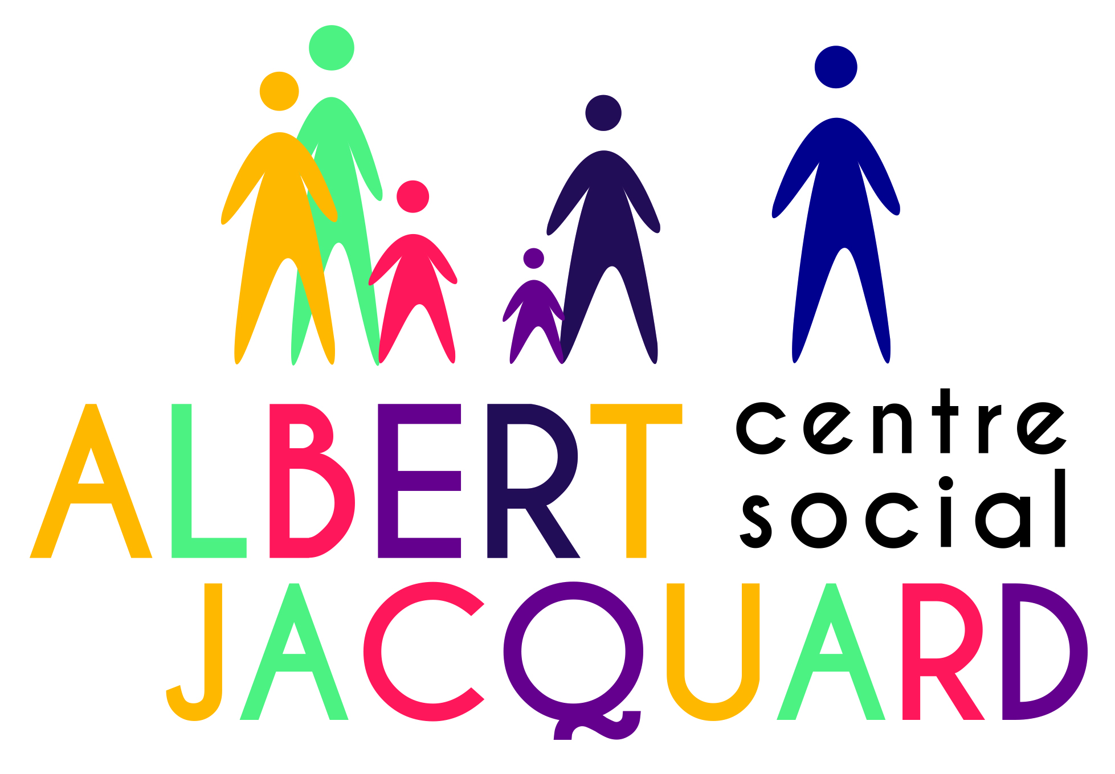 2023-2024
Fiche d’Adhésion Adulte
La cotisation d’adhésion est obligatoire.
Elle est valable du 1erseptembre 2023 au 31 Août 2024)
Tarif : 5,00 € = Quotients CAF – de 700 € ou 8,00 € = Quotients CAF + de 700 €

Date de l’adhésion : …………………… Dossier valable jusqu’au 31/08/2024
□ Adhésion □ Danse Senior □ Danse adulte (Tarif selon QF caf) □ Sport Femme (30€/3 mois)
□ Sophrologie □ Gym douce (30€/an)
ADHERENTE ADHERENT
*Nom : |  | *Nom :
*Prénom : |  | *Prénom :
*Date de naissance : |  | *Date de naissance :
*Profession : |  | *Profession :
*Tél. portable : |  | *Tél. portable :
Tél. domicile : |  | Tél. domicile :
Tél. professionnel : |  | Tél. professionnel :
*Adresse du domicile : |  | *Adresse du domicile :
*Adresse mail (en majuscules) : |  | *Adresse mail (en majuscules) :

*RENSEIGNEMENTS (obligatoire)
*N° d’allocataire (CAF) : * Bénéficiaire du RSA : □ oui □ non
*Quotient Familial QF (CAF) :
*N° Sécurité Sociale :
*N° contrat Assurance Civile (assurance habitation) :
*Nom et adresse de votre Mutuelle Santé :
*En cas d’accident prévenir (nom, prénom et n° de téléphone, lien de parenté) :
……………………………………………………………………………………………………………….…..……………………………………………………………………………………………………………………………………………………………………………………………………………………………..

Autorisations :
J’accepte □ Je refuse □ d’être photographié et que les photos soient publiées (revues / expositions / plaquette du Centre Social)
J’accepte □ Je refuse □ d’être photographié et que les photos soient publiées (site et Facebook du centre social).
J’accorde cette autorisation à titre gracieux.
*Je soussigné (e) Mme, Mr …………………………………………………………………………………...

□ accepte que le Centre Social Albert Jacquard accède au logiciel CAF PRO, pour consulter mon quotient familial CAF.

□ n’accepte pas que le Centre Social Albert Jacquard accède au logiciel CAF PRO : de ce fait le quotient familial maximum sera appliqué.

J’atteste sur l’honneur que les renseignements donnés sont exacts et m’engage à avertir la structure de toutes modifications.
Fait à …………………………………………… Le ………………………
Signature :

Obligatoire Justificatifs :
(Adhésion adulte) Justificatifs demandés :
- Attestation quotient CAF (- de 3 mois) ou dernier avis d’impôts
- Attestation d’assurance civile 2023/2024
- Certificat Médical (pour les ateliers Danse et sport)

Paiement : Les règlements en espèces, chèques et chèques vacances ANCV se font uniquement à l’accueil du Centre Social 113/115, rue Saint Gabriel - 59800 LILLE

Tout dossier incomplet sera refusé.
113/115, rue Saint Gabriel - 59800 LILLE
Tél : 03 20 51 90 47
Mail : contact@csjacquard.fr
www.csjacquard.fr
FB : Centre social Albert Jacquard

